14 книг о космосе: что почитать детям
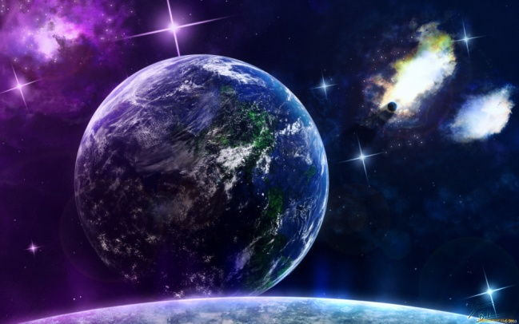
Все дети интересуются тем, что в силу возраста им пока еще неизвестно. Тема космоса — одна из любимых. Порой, вопросы «на засыпку» ставят родителей в тупик. Хочется ответить, но простых слов не хватает, ведь то, что волнует маленький пытливый ум будоражит и умы лучших ученых всего мира. Как быть? Где найти «правильные» и доступные объяснения сложным явлениям? В ПРАВИЛЬНЫХ книгах! Знакомим вас с космической подборкой, которая наверняка поможет найти ответы на «космические» вопросы.
Изучать космос интересно в любом возрасте. Детям рассказы о Вселенной помогают почувствовать себя частью огромного мира, расширить кругозор и проявить творчество. Взрослых знания о космосе учат мыслить глобально, заставляют задуматься об экологии и ответственности за нашу планету. Книги о космосе интересно читать вместе, чтобы обсудить, найти ответы на вопросы, пофантазировать и помечтать. Добро пожаловать в увлекательное межгалактическое приключение по страницам детских книг!
1. В.И. Цветков «Звездное небо. Галактики, созвездия, метеориты»
Популярная научно-практическая энциклопедия расскажет юным читателям о древней науке — астрономии, научит «читать» карту звездного неба, познакомит с именами самых ярких звезд.
Читатели узнают, где искать «сердце льва» и «волосы Вероники», что такое «большой летний треугольник», что связывает слово «каникулы» и самую яркую звезду на небе — Сириус. Где строят обсерватории и почему помещение, где стоит телескоп нельзя отапливать, как Стоунхендж помогает узнать стороны света, где лучше всего наблюдать звезды и многое другое.
2. Энциклопедия для любознательных «Отчего и почему».
Перевод с английского Т. Покидаевой
В этой книге есть раздел, посвященный времени и временам года. Наглядно, доступными словами объясняются важные понятия. Книга предназначена для чтения взрослыми детям, ее можно использовать для дошколят.
Почему Солнце встает и садится? Почему ночью темно? Что такое високосный год и зачем нам нужен календарь? Который час в космосе?
3. О. И. Суматохина «Космос. 3D-знциклопедия»
Какие невидимые тайны скрывает в себе космос?
Энциклопедия поможет юным почемучкам открыть для себя Вселенную, познакомиться с известными космонавтами, понять, как работает телескоп и для чего нужны космические станции.
Технология объемного изображения (очки) поможет приблизить неведомое.
В книге большое количество фотографий, текст подается небольшими блоками.
4. Большая детская энциклопедия Перевод с английского Т. Покидаевой
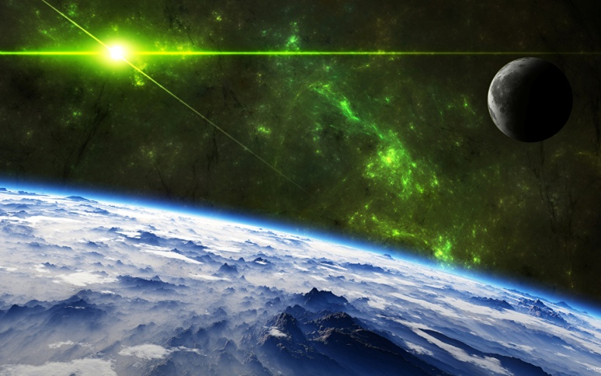
Любой вопрос «на засыпку» из детских уст будет звучать нестрашно, ведь в этой энциклопедии есть все, чтобы ответить, что такое Вселенная и Млечный Путь, сколько звезд на небе и почему они мерцают, какие звезды могут взорваться и умрет ли Солнце. Часть книги посвящена космосу.
Книга не перегружена сложными для понимания ребенком текстами, иллюстрации яркие и наглядно демонстрируют явления, которые бывает сложно объяснить доступным языком.
5. Энциклопедия «Астрономия и космос»
Девяносто шесть страниц, полных удивительных фактов о космосе и прекрасных иллюстраций. Энциклопедия «Астрономия и космос» приблизит читателей к отгадке вечных вопросов и позволит узнать много нового о нашей вселенной и изучении планет человечеством. Пособие будет актуально для детей старшего дошкольного и школьного возраста.
6. Космос. Полная энциклопедия
Кладезь полезной информации! Даже взрослые найдут новые для себя факты.
7. Космос и земля. Уникальная иллюстрированная энциклопедия для детей
С помощью этой книги дети совершат увлекательное путешествие в разные части света нашей планеты; побывают в горах, прогуляются по городам и равнинам и даже слетают в космос! Читая книгу «Космос и Земля», они узнают, как наблюдать за ночным небом, пользоваться биноклем и телескопом, как устроена астрологическая обсерватория. Советы от бывалых путешественников помогут научиться читать карты и строить маршруты, ориентироваться на местности, пользоваться компасом и подмечать подсказки природы. Подходит для детей младшего школьного возраста.
8. Г. Н. Элькин «Детям о космосе и космонавтах»
Книга знакомит с удивительным миром космоса. Написана доступным языком, хорошо иллюстрирована. Будет полезна детям, их родителям и педагогам, работающим с детьми.
Юный читатель узнает, что такое звезды, черные дыры, откуда появляются кометы, астероиды, из чего состоит космическая пыль, какие бывают галактики и созвездия, как называются планеты и их спутники, как устроена Солнечная система, кто изобрел ракеты, космические аппараты и как устроены космодромы. Автор рассказывает о космонавтах и их героической профессии, о том, кто первым совершил космический полет и как люди побывали на Луне.
9. Мартин Рут «Космос» (издательство Clever, 2016)
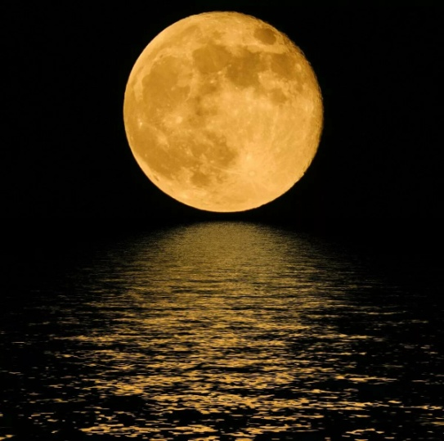
Эта книга будет понятна и интересна даже малышам 3-4 лет, она вполне может стать первой энциклопедией о космосе в вашей детской библиотеке. Автор в доступной форме рассказывает о планетах солнечной системы, Солнце, Луне, звездах и галактиках.
С книгой можно играть: на страницах есть открывающиеся клапаны, под которые так любят заглядывать маленькие исследователи. Открыв такой клапан, дети увидят, что находится внутри скафандра, как устроена ракета, из чего состоит Земля.
10. Ефрем Левитан «Малышам о звездах и планетах» («Росмэн»)
Эта книга – бестселлер, собравший огромное количество восторженных отзывов, ее автор — Ефим Девитан — известный популяризатор астрономии. Прекрасно подойдет для первого знакомства с космосом детей от 4 лет.
Эта астрономическая сказка в доступной и увлекательной форме рассказывает малышам о Вселенной. Наглядные иллюстрации и простенькие опыты помогают родителям объяснить сложные явления на простых примерах.
11. Трилогия Ефрема Левитана «Сказочная вселенная» («ИД Мещерякова»)
В трилогию вошли книги: «Тайны нашего солнышка», «Солнышкино королевство», «Мир, в котором живут звезды».
Главные герои — собственные дети автора — Алька и Света, а также гномы Кнопкин и Недоучкин. Каждый вечер папа рассказывает детям сказки о космосе, о том, как устроена наша Вселенная, о Солнце, Луне, о том, что такое гравитация, какие планеты Солнечной системы существуют. Сложный для детского понимания материал изложен доступно и увлекательно. Эксперименты, которые папа проводит с детьми на страницах книг, вполне можно повторить дома с ребенком.
12. Доминик Воллиман, Бен Ньюман
«Профессор Астрокот и его приключения в космосе» («МИФ», 2016)
Главный герой книги профессор Астрокот делится с читателями своими познаниями, наблюдениями и открытиями. Книга проиллюстрирована с юмором, ее одинаково интересно читать как детям, так и взрослым.
Оказывается, Астрокот реально существовал и даже действительно готовился отправиться в космос, но… в последний момент сбежал! Прототипом для героя книги стал кот Феликс. Вместо Феликса в космос полетела кошка Фелисетт, но история совсем не о ней…
У авторов книги получился очень веселый рассказ. Есть там и забавные астромышки, чтобы коту не скучно было в одиночестве бороздить просторы космоса. Оформление в стиле комиксов – удачный прием. Часть информации подается от лица персонажей книги, периодически они обмениваются забавными репликами.
Очень подробные и наглядные иллюстрации, а также инфографика способствуют тому, что информация воспринимается легко, запоминается быстро. Соотношение размеров планет Солнечной системы, например, проиллюстрировано с помощью различных плодов: если бы Юпитер был размером с арбуз, то Уран – это яблоко, Венера – виноградина, а Меркурий — горошина перца.
Иметь в домашней библиотеке такую книгу — просто счастье!
13. Е. Качур «Увлекательная астрономия»
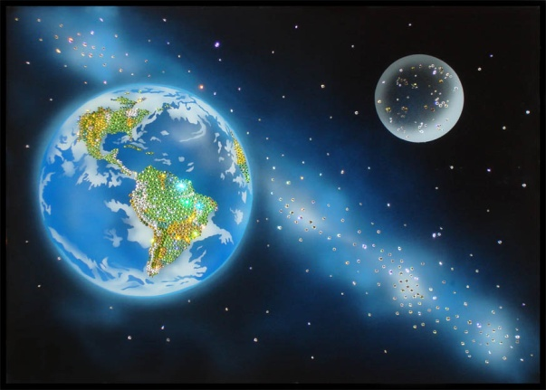
Красивая, яркая и познавательная книга из серии энциклопедий с Чевостиком. Вместе с любознательным героем маленькие читатели попадут в обсерваторию, чтобы увидеть в телескоп планеты, звезды, кометы и многое другое.
Почему Луна иногда выглядит, как серп, а иногда бывает даже круглой? Как отличить планету от звезды? Что такое световой год и почему один земной год равен четырем меркурианским? Какая из планет самая маленькая, а какая самая большая? Появляются ли звезды днем? Почему комета хвостатая? Что такое орбита и спутник, метеоры и затмение? На эти и другие вопросы вы найдете ответы в книге. Простые тексты, симпатичные иллюстрации, детальные схемы и эксперименты помогут читателям полюбить космос.
14. Маленькие сказки большого Космоса. Нелли Дейнфорд (электронная книга)
Если вы сторонник электронных книг, рекомендуем присмотреться к этой книге.
В книге «Маленькие сказки большого Космоса» десять волшебных историй, которые расскажут детям о дружбе и добре, об ответственности, о том, как важно быть и всегда оставаться настоящим Человеком и о том, как много в нашей жизни значат слова «спасибо» и «пожалуйста». Маленькие сказки принесут не только удовольствие и радость, но и научат маленьких почемучек некоторым очень важным вещам, которые полезно знать каждому обитателю Большого Космоса.
Автор книги — Нелли Дейнфорд — учительница со стажем, она знает и любит детей, и этой любовью пропитана каждая страница ее произведения. Специально для электронного издания талантливый художник Дядька Ветер нарисовал замечательные иллюстрации.

